Equipement Industriel

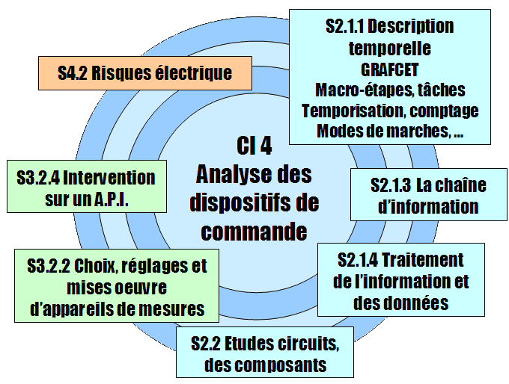 | 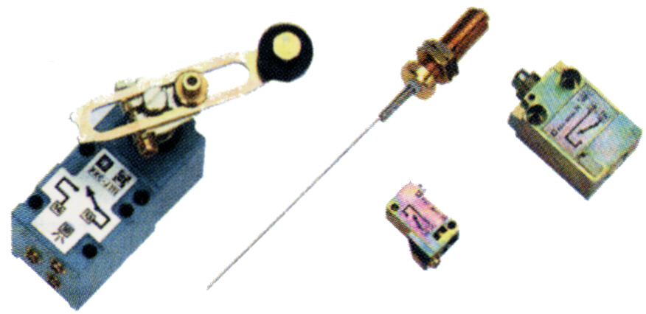  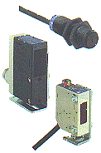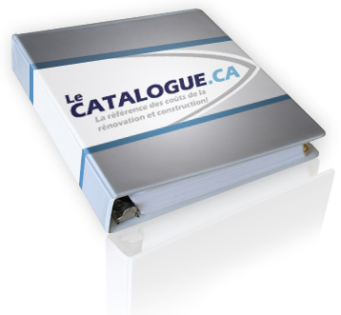

Choisir des capteurs et des détecteurs

Nom : ____________________________________________________________

Prénom : __________________________________________________________

Commencé le : __________ Fini le : ___________ Temps passé : ________

Classe : _________________________ Rendu le : _____________________

FICHE CONTRAT
Objectif intermédiaire :  Choisir des capteurs et des détecteurs |  |  |  |  |  |  |  |  |  |  |  |  |  |  |  | CI 4
Pré requis :  Cours sur la détection.  Cours sur les automates.  Utilisation d’un catalogue et d’un e-catalogue. |  |  |  |  |  |  | Savoirs associés  S213 : La chaine d’information  S214 : Le traitement de l’information et des données  S325 : L’échange de composant
Compétences visées
CP31 : Préparer son intervention
CP41 : Recevoir et transmettre des informations
CP42 : Rédiger et communiquer des comptes rendus
On donne :
◙ Document réponse ◙ Catalogue constructeur ◙ Document ressource ◙ Durée : 2h
On demande :
1 Etre capable de choisir et déterminer le type de détecteur à utiliser.
2 Etre capable d’utiliser un catalogue constructeur et de trouver le détecteur adapté.
 | Indicateurs de performance |  |  |  |  |  |  |  | Evaluation  - ────→ + |  |  |  |  | Durée   | Barème   |  | Note  
Le type de détecteurs est correctement choisi. |  |  |  |  |  |  |  |  |  |  |  |  |  | 20 min | 19
Les références des détecteurs choisis correspondent au cahier des charges. |  |  |  |  |  |  |  |  |  |  |  |  |  | 1 h
La vitesse du convoyeur est déterminée en fonction des caractéristiques du détecteur et de l’équipement. |  |  |  |  |  |  |  |  |  |  |  |  |  | 20 min
Poste de travail et matériel propre et rangé. A la fin de l’intervention, l’état de propreté de la zone et du bien respecte les critères de qualité de l’exploitation de l’équipement. |  |  |  |  |  |  |  |  |  |  |  |  |  | 5 min | / 1
Risque de dommage pour le matériel: -2 Risque de dommage ou de blessure d'une personne: -5
Note globale : / 20 |  |  |  |  | L’objectif du TP est-il atteint ? OUI  En Partie  NON
Indicateurs d’évaluation :  L'élève n'est pas à son poste : -5  L'élève grossier, perturbe la classe : -5  Appel du professeur non justifié : -2  Dépassement horaire injustifié : -2 par 1/2h |  |  |  |  | Observations :
Niveau d’autonomie
Activité réalisée en autonomie totale |  | Activité réalisée en autonomie partielle |  |  |  | Activité non réalisée |  | Les cases sont cochées au fur et à mesure de l’aide que l’on vous apporte.  □□□□□□□□□
 |  | presque sans assistance | avec une assistance | avec une assistance fréquente

Fiche de guidance

Activité N°1 : Choisir la famille de détecteur.
 |  | ► Choisir la famille de détecteurs à employer (exercices 1, 1A et 1B). Utiliser l’organigramme de choix des détecteurs.  ◙ A compléter sur le document réponse. Aucunes erreurs. Détecteurs adaptés.
Activité N°2 : Trouver la référence du détecteur dans un catalogue.
 |  |  | ► Choisir les détecteurs à employer (exercices 2 à 6). Utiliser les extraits de documentation ressource Ou e-catalogues SCHNEIDER Electric (onglet Automatismes et contrôle industriel – Catalogue 2008) : http://www.e-catalogue.schneider-electric.fr/  ◙ A compléter sur le document réponse. Aucunes erreurs. Détecteurs adaptés. Références correctes.
Activité 3 – Déterminer les caractéristiques des détecteurs.
 | ► Déterminer la distance pendant laquelle le capteur délivre un signal (exercice 7).  ► Déterminer le temps d’acquisition du signal par un API (exercice 8).  ► Déterminer la vitesse maximale de convoyage afin de permettre la détection sans devoir changer de détecteur ou d’API (exercice 9).  Calcul explicite et sans erreurs. Ne pas oublier les unités. ◙ A compléter sur le document réponse.

Activité N°1 : Choisir la famille de détecteur.
Exercice 1 : ( / 2)
A l’aide de l’organigramme, choisir un type de détecteur, permettant de détecter : | Famille de détecteurs
Le passage d’une personne dans un couloir (distance maxi capteur / personne = 6 m).
La présence d’une pièce métallique à usiner sur un montage d’usinage (distance maxi capteur / pièce = 3 mm).
- La fermeture d’un carter de machine pour permettre le démarrage.
Le passage d’une boite en inox (réfléchissant) sur un tapis (distance capteur / boite = 120mm).

ETUDE CAS – Choix de famille de capteurs

Le système étudié est un convoyeur de boîtiers, qui sont amenés à l’aide d’un 1er tapis roulant. Lorsque le détecteur « boîtier présent » est activé, les boîtiers sont transférés par un vérin sur une palette, qui est ensuite convoyée à l’aide d’un 2ème tapis roulant vers un autre poste de travail.
Présentation de la chaîne d’assemblage des batteries  La présence palette est détectée par le détecteur « palposte 1 ». Pour assurer une bonne sûreté de fonctionnement, les détecteurs seront de type proximité. |  | Exercice 1A : Déterminer la famille de détecteur de proximité pour acquérir l’information « boîtier présent » ( / 1)  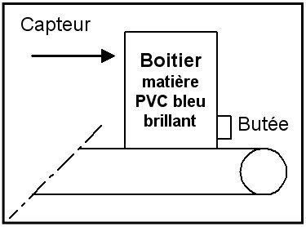  Le capteur à choisir sera de type proximité :  Photoélectrique  Inductif  Capacitif  Magnétique  Exercice 1B : Déterminer la famille de détecteur de proximité pour acquérir l’information « palposte 1 » ( / 1)  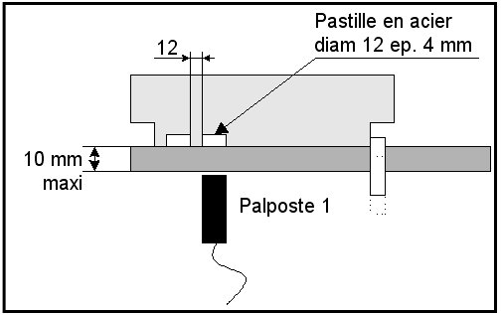  Le capteur à choisir sera de type proximité :  Photoélectrique  Inductif  Capacitif  Magnétique

Activité N°2 : Trouver la référence du détecteur dans un catalogue.
Exercice 2 : ( / 2)
Choisir un interrupteur de position permettant une commande en bout, à action brusque, avec un contact O + F. Indiquer la vitesse d’attaque.

Référence : ______________________________________________ Vitesse d’attaque : __________

Exercice 3 : ( / 2)
Choisir un interrupteur de position permettant une commande angulaire de longueur variable, avec un contact bipolaire O + F décalés à action dépendante. Indiquer la vitesse d’attaque.

Référence : ______________________________________________ Vitesse d’attaque : ____________

Exercice 4 : ( / 2)
Choisir un interrupteur de position permettant une commande à levier à galet, avec un contact bipolaire F + O à action brusque. Indiquer la vitesse d’attaque.

Référence : ___________________________________________ Vitesse d’attaque : _____________

Exercice 5 : ( / 2)
On souhaite choisir un capteur de proximité permettant de détecter le passage de boites métalliques vides sur une ligne de remplissage de produits alimentaires (distance moyenne du capteur = 6 mm, espace de montage réduit).
- Déterminer le type de capteur à mettre en œuvre : ________________________________________

- Choisir sa référence dans les documents constructeurs : ____________________________________

- Indiquer la portée nominale du capteur : _________________________________

Exercice 6 : ( / 2)
On souhaite choisir un capteur de proximité permettant de détecter le passage de bocaux (en verre) pleins sur une ligne de remplissage de produits alimentaires (distance moyenne du capteur = 8 mm).

- Déterminer le type de capteur à mettre en œuvre : _______________________________________

- Choisir sa référence dans les documents constructeurs : __________________________________

- Indiquer la portée nominale du capteur : ____________________________

Activité 3 – Déterminer les caractéristiques des API.
Le service production envisage de monter en cadence, sans effectuer d’arrêt de production (donc impossibilité de changer d’équipement ou de technologie) et souhaite connaître la vitesse maximale de déplacement du convoyeur. On ne peut pas augmenter la vitesse de déplacement du convoyeur sans s’assurer que l’API sera en capacité de « lire le signal des détecteurs ».

Exercice 7 : ( / 1)
Calculer la course de détection de la pastille métallique devant le détecteur « palposte 1 ».

Le schéma, ci-dessous, explique les différentes étapes de la détection d’un objet.

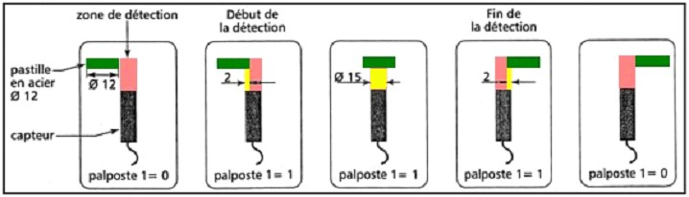

- Calculer la distance pendant laquelle le détecteur délivre un signal : ___________________

Exercice 8 : ( / 1)
Temps d’acquisition du signal par l’API.

Durant la phase d’Acquisition des Entrées, l’automate programmable recopie dans une mémoire spécifique l’état de toutes ses entrées. C’est à partir de cette recopie que l’automate exécute le programme, réalise les différents traitements prévus et prépare (dans une zone mémoire spécifique) l’état des différentes sorties

Donc, pour qu’un signal d’entrée puisse être traité par le programme de l’API, il faut que ce signal soit présent pendant toute la période « Acquisition des entrées ».
Or, un signal peut apparaître lorsque l’automate est en phase de Traitement du programme ou en phase d’Affectation des sorties. Il faudra donc que ce signal reste présent jusqu’à la fin de phase d’Acquisition des entrées.
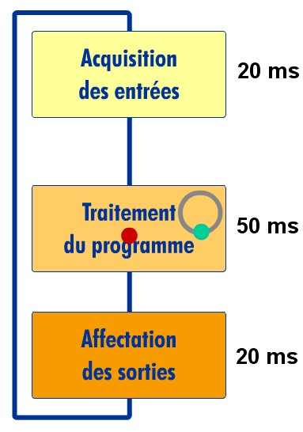 | Dans l’exemple ci-dessous, le « signal e » représenté ne serait pas pris en compte par l’API car il est apparu en cours d’acquisition des entrées. Il faudra donc attendre le prochain cycle, pour que le signal soit acquis par l’API.  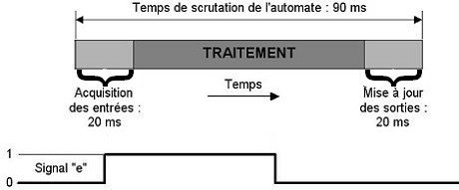
- Quel doit être le temps minimum de présence du signal « e » pour être sûr qu’il soit pris en compte par l’API : __________

Exercice 9 : ( / 3)
Vitesse linéaire maximale de déplacement du convoyage
- En vous aidant des 2 questions précédentes, calculez la vitesse maximum du convoyeur qui garanti que l’information « palposte 1 » soit prise en compte par l’API.

Vitesse maximale du convoyeur : ___________________

FIN DU TP

